Муниципальное бюджетное дошкольное образовательное учреждение детский сад №16 "Золушка" Конспект открытого занятия по ФЭМП в старшей группе
«Путешествие в страну Математики» с использованием блоков Дьенеша и палочек Кюизенера.
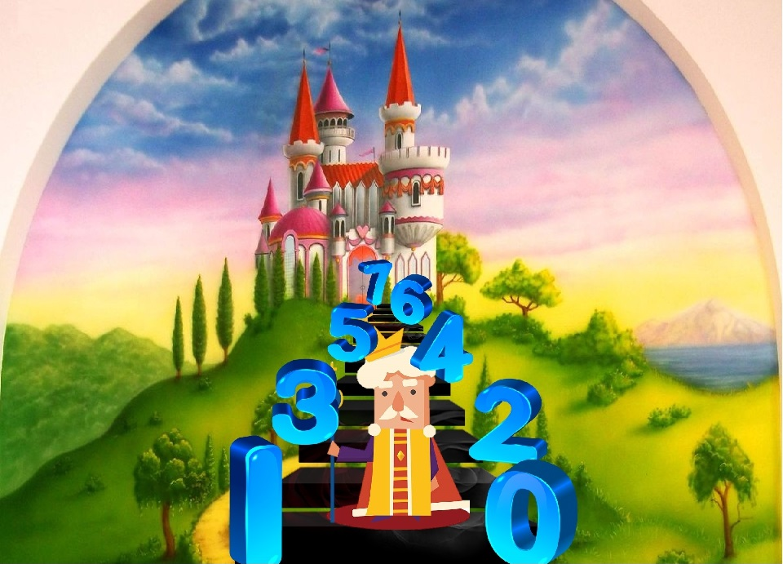
Провела:Галимова Д.А

Интеграция образовательных областей: познание, физическое развитие, социально-коммуникативная.
Используемые технологии: ИКТ, блоки Дьенеша, палочки Кюизенера
Программное содержание:
Цель: закрепление у детей полученных знаний, при использовании развивающих игр, формировать умение радоваться, достигая цели.
Задачи:
Образовательные:
- закрепить счет в пределах 10;
- умение находить в числовом ряду число и соседние с ним числа;
- уметь различать геометрические фигуры по форме, цвету, величине;
- закрепить умение ориентироваться в пространстве;
- закреплять знания названий дней недели, их последовательность;
- закреплять умение составлять и решать арифметические задачи;
- упражнять в порядковом счете.
Развивающие:
Развивать логическое мышление, внимание, память.
Воспитательные:
воспитывать интерес к математике, чувство радости от совместных действий, успешно выполненных заданий.

Материалы и оборудование:
- воздушный шар,
- конверт (с письмом и разрезной картинкой волшебника),
- корзина с мячами (на каждом мяче цифры от 1 до 6),
шкатулка с призами,
- карточки с цифрами от 0 до 10,
- кубик с цифрами на каждой стороне 1,2,3,4,5,6;
- палочки Кюизенера,
- блоки Дьенеша;
- слово « ПОБЕДА» на кругах.
- Дидактическая игра «Живая неделя».

Предварительная работа:
- игры с блоками Дьенеша,
- игры с палочками Кюизенера,
- игры на ориентировку в пространстве.

Ход ООД:
Группа разделена на зоны: столы. На каждом столе цифры от 1 до 6, и задания:
- пустой – на нём дети будут собирать картинку.
- Блоки Дьенеша на подносе,четыре прозрачные коробки, карточки – обозначения свойств блоков Дьенеша.
- Палочки Кюизенера (индивидуально на каждого).
- Д/И: «Живая неделя» - части лежат хаотично, цветной стороной вниз.
- Карточки с цифрами, разложены хаотично.
- Резиновый мяч.
Дети заходят в группу. В группе летает шар, к ниточке которого привязан конверт. В конверте письмо и разрезная картинка «Профессор – Математик».
Воспитатель: Ребята, посмотрите, что это такое? (обращает внимание детей на воздушный шарик, с привязанным конвертом, конверт не подписан). Странный конверт какой-то, на нем ничего не написано, только какие-то цифры и геометрические фигуры.
Воспитатель: Давайте откроем конверт и узнаем от кого мы его получили.
(открываю конверт- в нем разрезная картинка и письмо).
Воспитатель: Что это? Что надо сделать, чтобы узнать от кого это письмо пришло к нам.
Дети:Собрать картинку.
Дети собирают картинку.
Воспитатель: Все ясно! Это написал нам Профессор-математик!
2
На экране появляется Профессор – Математик.
Нужно скорее прочитать его, может там что-то важное!
Воспитатель читает письмо
« Здравствуйте, дорогие ребята! Я знаю, что вы многому научились за этот год. И я хотел бы вас поздравить с успешной учебой. Я приготовил вам подарок – сокровища! Но, чтобы их получить, вам необходимо пройти испытание. Только смелые и дружные ребята смогут получить мои сокровища. Вы готовы к путешествию? (ответы детей).
Тогда удачи! Даю вам подсказку: «Мячики лежат в лукошке,
А лукошко у окошка».
Воспитатель: А я предлагаю отправиться в путешествие на …. А на чём узнаете, отгадав загадку:
«С тёплым воздухом шар,
А под ним корзинка,
Под ногами земля,
Словно на картинке!»
Дети: Воздушный шар!
Воспитатель: Правильно! Посмотрите, на каких воздушных шарах мы отправимся в полёт!
Воспитатель показывает на стулья с привязанными к ним воздушными шарами. На стульях лежат логические блоки Дьенеша.
Шар
Воспитатель: Ребята, каждый из вас должен занять свой воздушный шар, а какой вы узнаете, найдя нужный блок по билету. На каждом билете обозначены: форма, цвет, размер и толщина.
Воспитатель раздаёт детям карточки с символами свойств блоков, дети находят нужный блоки занимают «воздушные шары».
Воспитатель: А сейчас мы проверим, правильно ли вы заняли свои места. Покажите, пожалуйста, свои билеты и блоки.
Дети по- очереди проговаривают свойства своего блока.
Воспитатель: Молодцы, все заняли свои воздушные шары. Полетели. Ищем корзину с мячами – заданиями.
Воспитатель: Ну что, ребята, начнем наше путешествие!?
(один из детей достает мяч из корзины, на нем число «1»).
Посмотрите, какая цифра здесь написана? Правильно, где эта цифра– здесь наше первое испытание.
Воспитатель открывает конверт.
Воспитатель: «Чтобы справиться со всеми трудностями, вы должны быть сообразительными, смелыми, внимательными и наблюдательными. Но самое главное, что получить сокровища мы сможем только в том случае, если справимся со всеми заданиями. Ну, что, не передумали? Тогда начнём! Для начала, Профессор – математик предлагает вам математическую разминку.»
Математическая разминка.
Цель: закреплять у детей образное мышление и восприятие, умение воспринимать задание на слух, считать в уме, развивать сообразительность и быстроту реакции.
Ход: Дети выстраиваются в колонну и по очереди отвечают на вопросы воспитателя:
1. Сколько ушей у двух собак? (4)
2. Сколько дней в неделе? (7)
3. Сколько глаз у светофора? (3)
4. Сколько пальцев на одной руке? (5)
5. Сколько солнышек на небе? (1)
6. Сколько носов у двух котов? (8)
7. Сколько пальцев на двух руках? (10)
8. Сколько в неделе выходных дней? (2)
9. Сколько солнышек на небе ночью? (0)
10. Какое число больше 8, но меньше 10?
(После выполнения заданиядети получают первый медальон).
Воспитатель: Молодцы! Мы добыли первую подсказку- медальон, вперед за следующей! А этот медальон поставим на доску.
(Ребенок достает мяч с числом «2» и находят соответствующую цифру).
Воспитатель: Назови, какая это цифра?
Ребёнок:Два.
Воспитатель:И теперь мы отправляемся в замок геометрических фигур.
3
Вот какой красивый замок у Профессора – Математика. Какие геометрические фиугры вы видите, назовите?
Дети: Прямоугольники, квадраты, овалы, круги, ромбы, трапеции.
Воспитатель:А теперь, посмотрите, в каком беспорядке перед нами лежат геометрические фигуры (на столе стоятчетыре коробки (контейнера) и разные геометрические фигуры (блоки Дьенеша).
Воспитатель:Нужно разобрать эти фигуры, но не просто, а по группам. По каким признакам можно разделить фигуры?
Дети за столом составляют группы и геометрические фигуры.
1.по форме
3. по цветам
4.по ширине
5. по величине.
Дети поочерёдно складывают блоки, а воспитатель меняет карточки.
Воспитатель:Молодцы, навели порядок. Фигуры разобраны.
Воспитатель: Чтобы получить медальон, вы должны отгадать, какую геометрическую фигуру я загадала. Для этого вы должны мне задавать такие вопросы, на которые я могу ответить только «Да» или «НЕТ»

Воспитатель:Приготовьте свои ручки.

Пальчиковая игра:
Пальчики уснули,
В кулачки свернулись.
Один, два, три, четыре, пять –
Захотели поиграть!
Разбудили дом, соседей –
Там проснулись шесть и семь.
Восемь, девять десять –
Веселятся все!
Но пора обратно всем –
Десять, девять, восемь, семь.
Шесть – калачиком свернулся,
Пять зевнул и отвернулся.
Четыре, три, два, один –
Снова в домике мы спим.
Воспитатель: Молодцы, ребята! На нас ждет следующее задание!
Берут следующий мяч под цифрой 3.
Воспитатель: Ребята! Сейчас мы отправимся в царство палочек Кюизенера. На поезде.
5
Работа с палочками Кюизенера
Воспитатель: И задание такое: постройтевагоныот самого длинного, до самого короткого.
На экране появляется лесенка.
6
Работа с палочками
Воспитатель: какая палочка по цвету на 3 месте, какому числу она соответствует.
Дети: голубая
Воспитатель: какая палочка по цвету находиться между 3 и 5, какому числу она соответствует.
Дети: красная, четыре.
Воспитатель: какая по счету синяя палочка и т.д.
Дети: девятая
Воспитатель: А теперь оплатите проезд. Проезд стоит 8 рублей. Условие – билет надо оплатить двумя или несколькими монетами. Достаньте палочку, соответствующую числу 8.Какого она цвета? Дети:Бордовая
Воспитатель: Из каких палочек можно составить число 8? Из каких чисел можно составить число 8?
Дети:Из восьми белых;
- из 1 белой и 1 черной,
- из 1 розовой и 1 фиолетовой.
- 2 белые и 1 фиолетовая,
- 3 белые и 1 желтая
- 1 голубая и 1 желтая,
- 2 красные.
Дети выкладывают «числовые коврики».
Воспитатель: Вот какие молодцы и с этим заданием справились! Получите награду!
Медальон выставляют на доску и берут мяч с числом «4»).
Воспитатель: А теперь мы с вами попадаем в город времени.
7
Вот и следующее задание: в этом городе случилось несчастье – перепутались дни недели, нам нужно их построить друг за другом в нужной последовательности. Для этого вам понадобятся цветные карточки.
Дидактические игры: «Живая неделя», «Назови соседей».
Цель: закреплять умение последовательно называть дни недели, сопоставлять каждый день недели с определенным цветом; называть «соседей» дня.
Материал: На столе части круга с цветами спектра. Семь частей. На каждой части изображены соответствующии числа точками.
Ход: семь цветных карточек перевернуты цветной стороной вниз. Каждый цвет соответствует какому-либо дню недели:
понедельник – красный – 1точка,
вторник – оранжевый – 2 точки,
среда – желтый – 3 точки,
четверг – зеленый – 4 точки,
пятница – голубой – 5 точки,
суббота – синий – 6 точки,
воскресенье – фиолетовый – 7 точек.
Дети берут по одной карточке.
Воспитатель обращается к детям: «Неделя, стройся!»
Дети выстраиваются в указанном порядке.
Воспитатель: «Назовите свой день недели!»
Называют свой день недели.
Воспитатель: Вторник, топни ногой! Назови своих соседей (понедельник, среда);
- пятница, хлопни в ладоши! Назови своих соседей (четверг, суббота);
- воскресенье, подпрыгни! Назови своих соседей (суббота, понедельник);
- суббота, помаши рукой! Назови своих соседей (пятница и воскресенье)».
Воспитатель: Молодцы! Все справились с заданием, и вы получаете следующий медальон.
Воспитатель: А теперь в путь! Мы уже близко к нашим сокровищам! Но у нас остались еще задания.
(ребенок берет мяч с числом 5. Выполняют задание).
И мы отправляемся с вами в гости к цифрам и числам.
8
Воспитатель: На столе лежат цифры. Посмотрите правильно они лежат?
Дети: Нет.
Воспитатель: Чтобы получить наш следующий медальон - нам надо выполнить задание. Выложите все цифры правильно в порядке возрастания.
Дети выкладывают числовую прямую.
Воспитатель: Проверьте себя. Посмотрите на экран.
9
Воспитатель: … сосчитай от 1до 10.
ребёнок считает.
Воспитатель: …, ты посчитай теперь в обратном порядке.
ребёнок считает
Д\и «Брось кубик и считай». Дети бросают кубик, цифру называют и считают от неё до 10 (индивидуально).
Воспитатель:Посмотрите на экран: какое число пропущено? (2….4, 8…9)
Воспитатель: А теперь проверим, кто из вас самый ловкий и внимательный.
Игра «Что, где?»
Цель: закреплять умение детей ориентироваться в пространстве, различать правую и левую стороны, употреблять слова и предлоги (справа, слева, впереди, позади; над, под, между); развивать ловкость, быстроту реакции.
Материал: мяч.
Ход: игра проходит в кругу с мячом.
Воспитатель берет мяч, бросает одному из детей и спрашивает: «Что справа от тебя?» Ребенок ловит мяч, отвечает на вопрос.
Вопросы детям: «Что у тебя над головой? Кто впереди тебя? Что позади тебя? Кто слева от тебя? Кто справа от тебя?». И т.д. Игра проходит в быстром темпе.
Воспитатель: И с этим заданием вы справились! Вот награда!
(медальон выкладывают на доску и берут последний мяч с 6 цифрой).А сейчас осталось выполнить последнее задание: последний медальон нам достанется, если мы покажем свое умение составлять и решать задачи.
Работа в паре: один составляет задачу по картинке, другой проговаривает пример и ответ.
Итог
Воспитатель: Вот, мы и собрали все медальоны. Чтобы открыть сундук Воспитатель старшей группы
надо вспомнить, за что мы получили их.
(дети вспоминают все задания, которые они выполняли).
Воспитатель: Молодцы, ребята, вы все очень внимательные! Вы прекрасно справились со всеми заданиями. Ну, а теперь, последнее задание. Пожалуй, оно самое сложное и необычное, сундук откроется только, если мы правильно сложим по порядкунаши медальоны и прочитаем волшебное слово, которое зашифровано в наших медальонах..
(дети составляют слово из медальонов и получают слово «ПОБЕДА», воспитатель хвалит их и предлагает открыть сундук).
13.

